Конкурс агитбригад

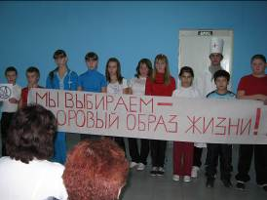
С 24-28 октября 2011г прошел первый школьный этап районного конкурса агитбригад по профилактике вредных привычек и пропаганде здорового образа жизни. Выступления проходили на общешкольных родительских собраниях. Учащиеся подготовили плакаты-транспаранты с лозунгами, призывающими к здоровому образу жизни. В стихотворной форме родители услышали призыв отказаться от вредных привычек, заняться спортом. Участники рассказал родителям, что « Здоровье – это состояние человека, которому свойственно не только отсутствие болезни и физических дефектов, но и полное физическое, духовное и социальное благополучие». Все единодушно заявляли, что жизнь – это здоровье, спорт, любовь и свобода от вредных привычек.
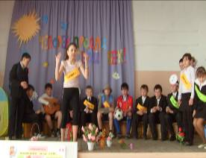
В ходе выступления агитбригад родители и дети сделали вывод, что основные правила здорового образа жизни это:
- дружить со спортом и физической культурой;
- организовать свой досуг (заниматься интересным делом);
- не иметь вредных привычек;
- правильно питаться;
- учиться уважать и понимать друг друга.
Выступление закончилось словами Доктора Айболита: «Мы хотим, чтобы среди всех жителей земли не было равнодушных ни к своему здоровью, ни к здоровью окружающих».

